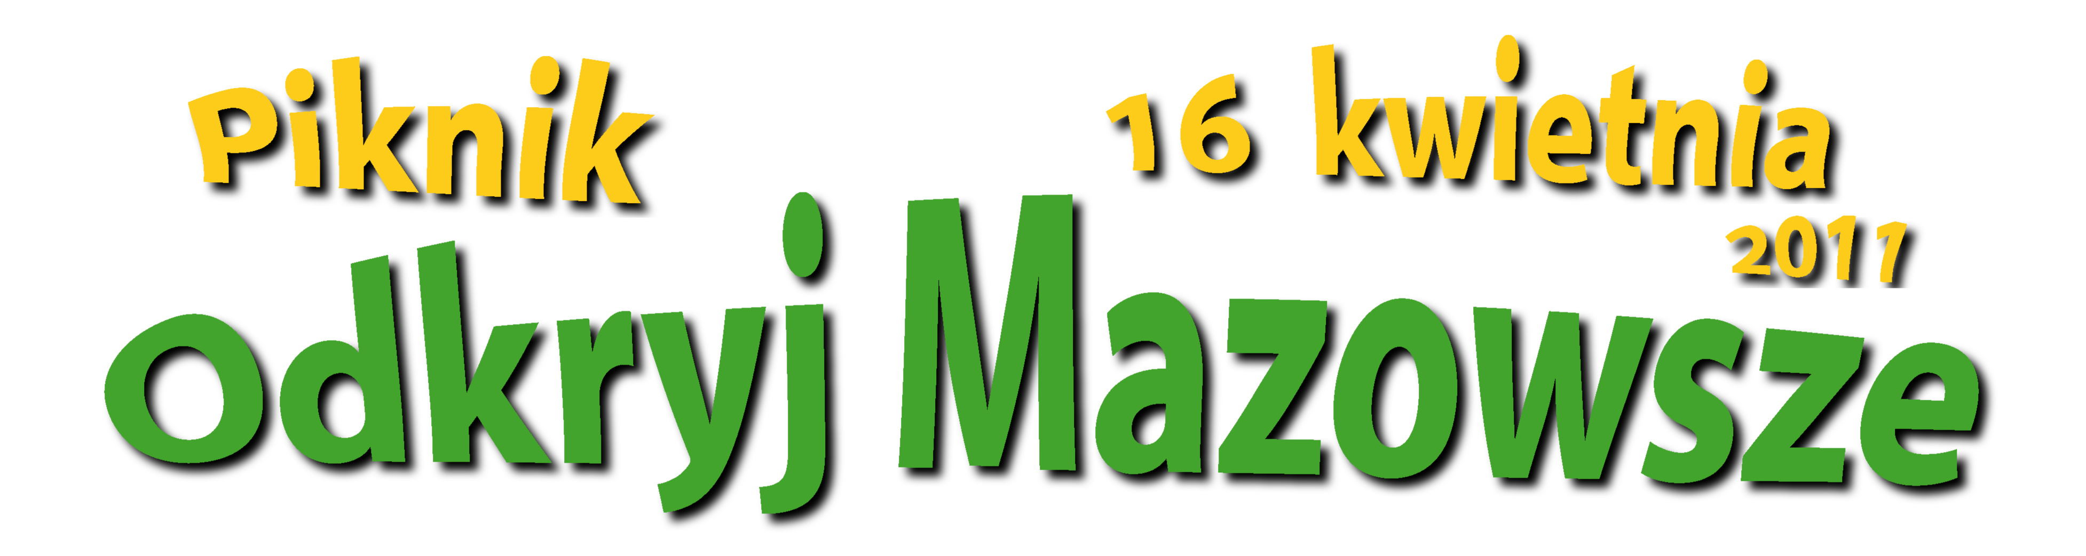

2. Piknik „Odkryj Mazowsze”
ul. Wolska 43, Warszawa (Parking)
16 kwietnia 2011 roku (sobota), godz. 10.00-17.00

Program

10.00 – 17.00 Ekspozycja wystawców otwarta dla publiczności

10.00 – 10.10 Powitanie Gości – Teresa Kryszewska Dyrektor Centrum Promocji Karier
oraz Jan Paweł Piotrowski Redaktor Naczelny Tur Biznesu
10.10 – 10.15 Uroczyste otwarcie pikniku – prof. dr inż. Tadeusz Jemioło Prorektor
10.15 – 10.20 Wystąpienie Przedstawicieli Urzędu Marszałkowskiego - Joanna Jędrzejewska-Debortoli, Kierownik Wydziału Turystyki w Departamencie Kultury, Promocji i Turystyki Urzędu Marszałkowskiego Województwa Mazowieckiego
10.20 – 11.00 I Wojewódzki Konkurs „Wiedzy o Mazowszu” cz. I
– Jan Paweł Piotrowski Redaktor Naczelny Tur Biznesu, Sebastian Bartoszko Wiceprezes SWRT
11.00 – 11.20 Prezentacja foniczna Wystawców
11.20 – 11.30 Muzyka
11.30 – 11.45 Prezentacja Wystawców na scenie (wystawcy mówią o sobie)
11.45 – 12.00 Muzyka
12.00 – 12.30 Wręczenie wyróżnień laureatom Ogólnopolskiego Młodzieżowego Konkursu Krajoznawczego PTTK „Poznajemy Ojcowiznę” z Województwa Mazowieckiego
12.30 – 13.00 Mini recital cz. I – Wyższa Szkoła Komunikowania i Mediów Społecznych im. J. Giedroycia
13.00 – 13.45 I Wojewódzki Konkurs „Wiedzy o Mazowszu” cz. II
13.45 – 14.00 Muzyka
14.00 – 14.10 Zakończenie rajdu dla młodzieży szkół podstawowych i gimnazjalnych
„Śladami Dzieci Janusza Korczaka” - PTTK
14.10 – 14.40 Mini recital cz. II – Wyższa Szkoła Komunikowania i Mediów Społecznych im. J. Giedroycia
14.40 – 15.00 Prezentacja Wystawców na scenie (wystawcy mówią o sobie)
15.00 – 15.15 Muzyka
15.15 – 15.30 Prezentacja Wystawców (wystawcy mówią o sobie)
15.30 – 15.40 Zakończenie rajdu „Wolskie klimaty” dla młodzieży szkolnej, drużyn rodzinnych i środowiskowych - PTTK
15.15 – 17.00 Prezentacja Wystawców na scenie (wystawcy mówią o sobie)
17.00 Zakończenie pikniku

Piknikowi będą towarzyszyć dodatkowe atrakcje:
- Plac zabaw dla dzieci – Przedsiębiorstwo Organizacji Turystyki Rekreacji i Sportu
- Wioska indiańska Heyoka
- Warsztaty garncarskie – Pałac Łochów
- Bańki mydlane – Zielony Kamyk Agnieszka Nurzyńska
- Rower jednokołowy
- Miś z Węgrowa
- Przejażdżki na kucach – Stajnia MAJOR

